Animaux de compagnie

Bien s’occuper de la santé de son animal de compagnie

Aperçu des ressources


Cette leçon est destinée à faire prendre conscience aux élèves qu’il y a beaucoup de similitudes entre la santé de l’être humain et celle des animaux.
Ce que l’on fait pour maintenir son animal de compagnie en bonne santé est identique à ce qu’il faut faire pour soi-même.

Pour cela, les élèves doivent apparier à l’aide d’un jeu de memory des situations de santé similaires pour l’être humain et pour l’animal et passer ainsi en revue toutes les notions précédemment abordées (microbes utiles / pathogènes, transmission, prévention et traitement des infections.).

Dans l’activité complémentaire, les élèves doivent illustrer des situations de santé similaires de l’être humain et de l’animal sur des posters et trouver des slogans pertinents.

Âge : 7-12 ans

Questionner le monde :
-Reconnaître des comportements favorables à la santé
-Mettre en œuvre et apprécier quelques règles d’hygiène de vie : habitudes quotidiennes de propreté (dents, mains, corps)
-Soin du corps, de l’environnement immédiat et plus lointain.
-La responsabilité de l’individu et du citoyen dans l’environnement et la santé.

Objectifs d'apprentissage

Tous les élèves apprendront :
- Qu’il y a beaucoup de points communs entre la santé de l’être humain et la santé des animaux ;
- Que ce que l’on fait pour aider son animal à être en bonne santé est identique à ce qu’il faut faire pour soi-même.

Objectifs facultatifs

Comprendre :
- Que certains microbes peuvent se transmettre de l’animal à l’être humain et vice versa ;
- Que si l’animal de compagnie tombe malade, il faut consulter le vétérinaire ;
- Que, comme pour nous, l’animal ne doit prendre des antibiotiques que si c’est nécessaire ;
- Que si le vétérinaire lui prescrit des antibiotiques, il faut bien suivre les indications de l'ordonnance et lui faire prendre le traitement jusqu’au bout même si l’animal va mieux rapidement ;
- Qu’il faut éloigner les animaux des surfaces de préparation des aliments et leur donner une alimentation adaptée ;
- Qu’il faut se laver les mains après avoir touché les animaux.

Durée estimée d’enseignement
50 minutes

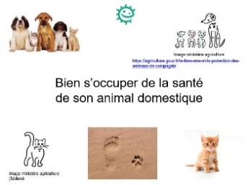
Ressources proposées
Présentation PPT : pour expliquer aux élèves les principales similitudes entre la santé humaine et la santé animale. Cela amènera un temps d’échange pour que les élèves partagent leurs expériences.

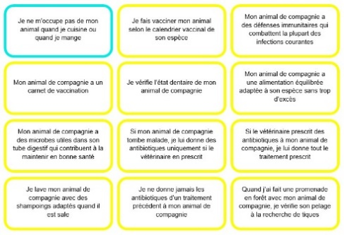
Jeu memory : les élèves travaillent sur les similitudes entre la santé humaine et la santé animale.

Ressources complémentaires
Création de poster par les élèves pour mettre en avant les similitudes entre la santé humaine et la santé animale.
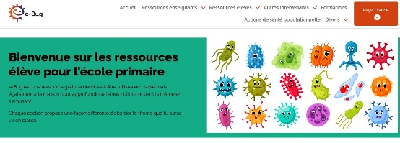
Des jeux, quiz, révisions, informations sur les infections, galeries de portraits de célébrités scientifiques, sciences à domicile.

